Магнитное поле
Теоретический материал
Сила Ампера
Заряженные тела способны создавать кроме электрического еще один вид поля. Если заряды движутся, то в пространстве вокруг них создается особый вид материи, называемый магнитным полем. Следовательно, электрический ток, представляющий собой упорядоченное движение зарядов, тоже создает магнитное поле. Как и электрическое поле, магнитное поле не ограничено в пространстве, распространяется очень быстро, но все же с конечной скоростью. Его можно обнаружить только по действию на движущиеся заряженные тела (и, как следствие, токи).
Для описания магнитного поля необходимо ввести силовую характеристику поля, аналогичную вектору напряженности E электрического поля. Такой характеристикой является вектор B магнитной индукции. В системе единиц СИ за единицу магнитной индукции принят 1 Тесла (Тл). Если в магнитное поле с индукцией B поместить проводник длиной l с током I, то на него будет действовать сила, называемая силой Ампера, которая вычисляется по формуле:
где: B– индукция магнитного поля, I– сила тока в проводнике, l– его длина. Сила Ампера направлена перпендикулярно вектору магнитной индукции и направлению тока, текущего по проводнику.
Для определения направления силы Ампера обычно используют правило «Левой руки»: если расположить левую руку так, чтобы линии индукции входили в ладонь, а вытянутые пальцы были направлены вдоль тока, то отведенный большой палец укажет направление силы Ампера, действующей на проводник (см. рисунок).
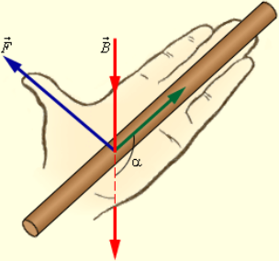

Если угол α между направлениями вектора магнитной индукции и тока в проводнике отличен от 90°, то для определения направления силы Ампера надо взять составляющую магнитного поля, которая перпендикулярна направлению тока. Решать задачи этой темы нужно так же как и в динамике или статике, т.е. расписав силы по осям координат или складывая силы по правилам сложения векторов.
Момент сил, действующих на рамку с током
Пусть рамка с током находится в магнитном поле, причём плоскость рамки перпендикулярна полю. Силы Ампера будут сжимать рамку, а их равнодействующая будет равна нулю. Если поменять направление тока, то силы Ампера поменяют своё направление, и рамка будет не сжиматься, а растягиваться. Если линии магнитной индукции лежат в плоскости рамки, то возникает вращательный момент сил Ампера. Вращательный момент сил Ампера равен:
где: S - площадь рамки, α - угол между нормалью к рамке и вектором магнитной индукции (нормаль - вектор, перпендикулярный плоскости рамки), N – количество витков, B – индукция магнитного поля, I – сила тока в рамке.
Сила Лоренца
Сила Ампера, действующая на отрезок проводника длиной Δl с силой тока I, находящийся в магнитном поле B может быть выражена через силы, действующие на отдельные носители заряда. Эти силы называют силами Лоренца. Сила Лоренца, действующая на частицу с зарядом q в магнитном поле B, двигающуюся со скоростью v, вычисляется по следующей формуле:
Угол α в этом выражении равен углу между скоростью и вектором магнитной индукции. Направление силы Лоренца, действующей на положительно заряженную частицу, так же, как и направление силы Ампера, может быть найдено по правилу левой руки или по правилу буравчика (как и сила Ампера). Вектор магнитной индукции нужно мысленно воткнуть в ладонь левой руки, четыре сомкнутых пальца направить по скорости движения заряженной частицы, а отогнутый большой палец покажет направление силы Лоренца. Если частица имеет отрицательный заряд, то направление силы Лоренца, найденное по правилу левой руки, надо будет заменить на противоположное.
Сила Лоренца направлена перпендикулярно векторам скорости и индукции магнитного поля. При движении заряженной частицы в магнитном поле сила Лоренца работы не совершает. Поэтому модуль вектора скорости при движении частицы не изменяется. Если заряженная частица движется в однородном магнитном поле под действием силы Лоренца, а ее скорость лежит в плоскости, перпендикулярной вектору индукции магнитного поля, то частица будет двигаться по окружности, радиус которой можно вычислить по следующей формуле:
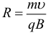
Сила Лоренца в этом случае играет роль центростремительной силы. Период обращения частицы в однородном магнитном поле равен:
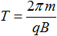
Последнее выражение показывает, что для заряженных частиц заданной массы m период обращения (а значит и частота, и угловая скорость) не зависит от скорости (следовательно, и от кинетической энергии) и радиуса траектории R.
Теория о магнитном поле
Магнитное взаимодействие токов
Если по двум параллельным проводам идёт ток в одном направлении, то они притягиваются; если в противоположных направлениях, то отталкиваются. Закономерности этого явления были экспериментально установлены Ампером. Взаимодействие токов вызывается их магнитными полями: магнитное поле одного тока действует силой Ампера на другой ток и наоборот. Опыты показали, что модуль силы, действующей на отрезок длиной Δl каждого из проводников, прямо пропорционален силам тока I₁ и I₂ в проводниках, длине отрезка Δl и обратно пропорционален расстоянию R между ними:
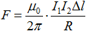
где: μ₀ – постоянная величина, которую называют магнитной постоянной. Введение магнитной постоянной в СИ упрощает запись ряда формул. Ее численное значение равно:
μ₀ = 4π·10^{–7} H/A² ≈ 1,26·10^{–6} H/A².
Сравнивая приведенное только что выражение для силы взаимодействия двух проводников с током и выражение для силы Ампера нетрудно получить выражение для индукции магнитного поля создаваемого каждым из прямолинейных проводников с током на расстоянии R от него:
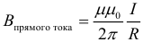
где: μ – магнитная проницаемость вещества (об этом чуть ниже). Если ток протекает по круговому витку, то в центре витка индукция магнитного поля определяется по формуле:
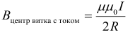
Силовыми линиями магнитного поля называют линии, по касательным к которым располагаются магнитные стрелки. Магнитной стрелкой называют длинный и тонкий магнит, его полюса точечны. Подвешенная на нити магнитная стрелка всегда поворачивается в одну сторону. При этом один её конец направлен в сторону севера, второй - на юг. Отсюда название полюсов: северный (N) и южный (S). Магниты всегда имеют два полюса: северный (обозначается синим цветом или буквой N) и южный (красным цветом или буквой S). Магниты взаимодействуют так же, как и заряды: одноименные полюса отталкиваются, а разноименные – притягиваются. Невозможно получить магнит с одним полюсом. Даже если магнит разломать, то у каждой части будет по два разных полюса.
Вектор магнитной индукции
Вектор магнитной индукции - векторная физическая величина, являющаяся характеристикой магнитного поля, численно равная силе, действующей на элемент тока в 1 А и длиной 1 м, если направление силовой линии перпендикулярно проводнику. Обозначается В, единица измерения - 1 Тесла. 1 Тл - очень большая величина, поэтому в реальных магнитных полях магнитную индукцию измеряют в мТл.
Вектор магнитной индукции направлен по касательной к силовым линиям, т.е. совпадает с направлением северного полюса магнитной стрелки, помещённой в данное магнитное поле. Направление вектора магнитной индукции не совпадает с направлением силы, действующей на проводник, поэтому силовые линии магнитного поля, строго говоря, силовыми не являются.
Силовая линия магнитного поля постоянных магнитов направлена по отношению к самим магнитам так, как показано на рисунке:
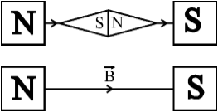
В случае магнитного поля электрического тока для определения направления силовых линий используют правило «Правой руки»: если взять проводник в правую руку так, чтобы большой палец был направлен по току, то четыре пальца, обхватывающие проводник, показывают направление силовых линий вокруг проводника:
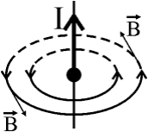
В случае прямого тока линии магнитной индукции - окружности, плоскости которых перпендикулярны току. Вектора магнитной индукции направлены по касательной к окружности.
Соленоид- намотанный на цилиндрическую поверхность проводник, по которому течёт электрический ток I. Магнитное поле соленоида подобно полю прямого постоянного магнита. Внутри соленоида длиной l и количеством витков N создается однородное магнитное поле с индукцией (его направление также определяется правилом правой руки):
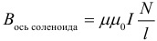
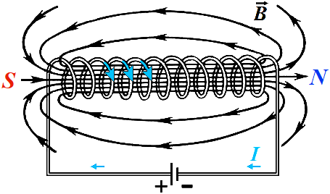
Линии магнитного поля имеют вид замкнутых линий - это общее свойство всех магнитных линий. Такое поле называют вихревым. В случае постоянных магнитов линии не оканчиваются на поверхности, а проникают внутрь магнита и замыкаются внутри. Это различие электрического и магнитного полей объясняется тем, что, в отличие от электрических, магнитных зарядов не существует.
Магнитные свойства вещества
Все вещества обладают магнитными свойствами. Магнитные свойства вещества характеризуются относительной магнитной проницаемостью μ, для которой верно следующее:
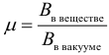
Данная формула выражает соответствие вектора магнитной индукции поля в вакууме и в данной среде. В отличие от электрического, при магнитном взаимодействии в среде можно наблюдать и усиление, и ослабление взаимодействия по сравнению с вакуумом, у которого магнитная проницаемость μ = 1. У диамагнетиков магнитная проницаемость μ немного меньше единицы. Примеры: вода, азот, серебро, медь, золото. Эти вещества несколько ослабляют магнитное поле. Парамагнетики - кислород, платина, магний - несколько усиливают поле, имея μ немного больше единицы. У ферромагнетиков - железо, никель, кобальт – μ >> 1. Например, у железа μ ≈ 25000.

Инструкция: Вам предлагаются задания с одним правильным ответом из четырех предложенных
1. Направление вектора магнитной индукции в данной точке совпадает с:
A) касательной к силовой линии поля
B) нормалью к силовой линии поля
C) радиальным направлением от источника
D) направлением электрического поля
2. Магнитные силовые линии:
A) образуют замкнутые контуры
B) выходят из южного полюса
C) пересекаются друг с другом
D) выходят из электрических зарядов
3. Единицей магнитной индукции в системе СИ является:
A) тесла
B) вольт
C) ампер
D) ньютон
4. В постоянном магните области одинаковой намагниченности называются:
A) атомами
B) доменами
C) ферритами
D) диполями

5. Магнитные линии всегда направлены:
A) от северного полюса к южному вне магнита
B) от южного к северному вне магнита
C) по кругу внутри магнита
D) случайным образом

6. Сила Лоренца максимальна, когда скорость частицы относительно вектора индукции направлена под углом:
A) 0°
B) 90°
C) 45°
D) 180°
7. Протон, имея скорость 2 км/с, влетает в однородное магнитное поле перпендикулярно силовым линиям. Если индукция поля равна 10 мТл, то радиус окружности, которую описывает электрон равен ($m_{p}=1,67∙{10}^{-27}кг, q_{p}=1,6∙{10}^{-19} Кл$)
A) 0,2 мм
B) 2,0 мм
C) 2,0 см
D) 20 см

8. Прямолинейный проводник длиной 0,2 м, по которому течёт ток 3 А, находится в однородном магнитном поле с индукцией 0,5 Тл. Если ось проводника перпендикулярна линиям индукции, то сила, действующая на него, равна
A) 0,3 Н
B) 0,75 Н
C) 0,83 Н
D) 1,2 Н

9. Два параллельных проводника, по которым текут токи по 2 А в противоположных направлениях, расположены на расстоянии 20 см друг от друга. В точке А, лежащей в плоскости проводников и равноудалённой от них, магнитная индукция будет равна (${}_{0}=4π∙{10}^{-7}\frac{Гн}{м}$)
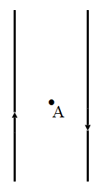
A) 2 мТл
B) 4 мкТл
C) 8 мкТл
D) 16 мТл
10. На рисунке изображён проводник, по которому течёт электрический ток I, направленный «к нам». В точке А вектор магнитной индукции будет иметь направление

A) 1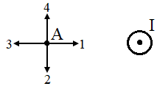
B) 2
C) 3
D) 4

11. Для магнитного поля внутри длинного соленоида верно утверждение
A) магнитное поле отсутствует
B) магнитное поле неоднородно
C) направлено вдоль оси соленоида
D) направлено перпендикулярно оси соленоида

12. К концам проводника длиной 20 см, сопротивление которого 10 Ом, находящегося в магнитном поле с индукцией 0,5 Тл, приложено напряжение 20 В. Линии магнитной индукции составляют с осью проводника прямой угол. Если проводник находится в равновесии, то его масса равна
A) 5 г
B) 20 г
C) 50 г
D) 80 г

13. Для магнитного поля постоянного магнита справедливо утверждение
A) линии магнитного поля замкнуты
B) линии магнитного поля пересекаются
C) линии магнитного поля начинаются на южном полюсе и заканчиваются на северном
D) линии магнитного поля начинаются на северном полюсе и заканчиваются на южном

14. Два проводника длиной по 1 м расположены параллельно друг другу на расстоянии 0,5 м. Если по проводникам текут токи 2А и 3А, то они взаимодействуют друг с другом с силой (${}_{0}=4π∙{10}^{-7}\frac{Гн}{м}$)
A) $0,6∙{10}^{-5 }Н$
B) $1,2∙{10}^{-6 }Н$
C) $2,4∙{10}^{-6 }Н$
D) $4,8∙{10}^{-7 }Н$
15. Ферромагнетики – это вещества у которых
A) µ>1
B) µ =1
C) µ <1
D) µ >>1
16. На рисунке показано направление движения электрона и направление силы, действующей на него со стороны магнитного поля. Направление вектора индукции магнитного поля
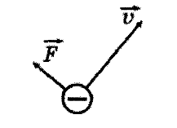
A) к нам
B) от нас
C) вертикально вниз
D) вертикально вверх

17. Направление силы, действующей на электрон, движущийся вертикально вниз в магнитном поле
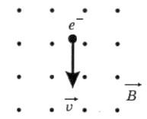
A) влево
B) вправо
C) к нам
D) от нас

18 Электрон вращается по круговой траектории со скоростью 10 Мм/с в магнитном поле с индукцией 20 мТл. Радиус круговой траектории электрона
$$\left(m=9,1∙{10}^{-31}кг;e=-1,6∙{10}^{-19} Кл\right)$$
A) ≈ 14 см
B) 20 см
C) 10 см
D) ≈ 28 см
19. На рисунке показано направление магнитного поля в центре кругового тока. Правило, определяющее направление магнитного поля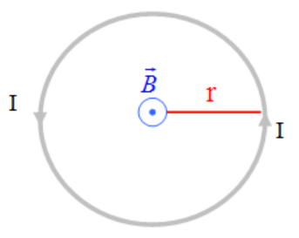
A) правило правого винта
B) правило левой руки
C) правило Ленца
D) правило Фарадея

20. Заряженная частица, влетающая со скоростью $v$ в однородное магнитное поле перпендикулярно его линиям, движется по окружности радиусом $R$. Если другая частица с такой же массой и вдвое большим модулем заряда войдет в то же магнитное поле со скоростью $2v$, то радиус ее траектории будет равен
A) $2R$
B) $4R$
C) $R$
D) $0,25R$

21. На проводник с током на рисунке действует сила Ампера, направленная вертикально вверх. Направление тока
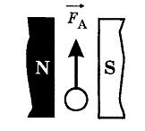

A) от нас
B) противоположно часовой стрелке
C) вертикально вниз
D) к нам

22. В однородном магнитном поле с индукцией 0,02 Тл сила тока в катушке длиной 15 см, шириной 20 см, состоящей из 50 витков, равна 2 А. Наибольший крутящий момент, возникающий в катушке
A) 3 Н·м
B) 1,2 мН·м
C) 0,12 Н·м
D) 0,06 Н·м

23. На рисунке представлены параллельные проводники с токами. Взаимодействие между проводниками
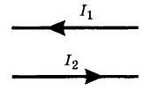
A) не взаимодействуют
B) отталкиваются
C) могут притягиваться и отталкиваться
D) притягиваются

24. При увеличении силы тока в катушке в 4 раза энергия магнитного поля изменяется на $ΔW$. Значение${ W}_{1}$ начальной энергии
A) $W_{1}=ΔW/16$
B) $W_{1}=ΔW/15$
C) $W_{1}=ΔW/4$
D) $W_{1}=15∙ΔW/16$

25. В направлении, перпендикулярном линиям магнитной индукции, влетает в магнитное поле электрон со скоростью 4∙10⁶ м/с. Какова индукция поля, если электрон описал окружность радиусом 32 мм (m = 9,1∙10⁻³¹ кг; q_{е} = –1,6∙10⁻¹⁹ Кл)
A) ≈ 9,1 мТл
B) ≈ 1,4∙10⁻³ Тл
C) ≈ 7,5 мТл
D) ≈ 7,1∙10⁻⁴ Тл
Инструкция: Вам предлагаются тестовые задания на основе контекста с выбором одного правильного ответа из четырех предложенных
Компас
В древности моряки заметили, что магнитная стрелка компаса всегда показывает направление «север–юг». Оказалось, что сама Земля ведёт себя как огромный магнит. Возле географического Северного полюса Земли находится магнитный южный полюс, который притягивает северный конец стрелки компаса. Аналогично, около географического Южного полюса расположен магнитный северный полюс. Магнитные силовые линии Земли выходят из области, где расположен магнитный южный полюс, и входят в область магнитного северного полюса. Такое магнитное поле Земли защищает планету от солнечного ветра и помогает многим животным ориентироваться во время миграций. Заряженная частица (протон) солнечного ветра движется перпендикулярно магнитным силовым линиям Земли. Скорость частицы равна обычно в среднем составляет $3∙{10}^{6}\frac{м}{с}$. Индукция магнитного поля Земли у поверхности $5∙{10}^{-5}Тл$. Заряд протона $q=1,6∙{10}^{-19} Кл, масса m=1,6∙{10}^{-27}$кг.
26. Рядом с географическим Северным полюсом Земли расположен:
A) магнитный южный полюс
B) магнитный северный полюс
C) магнитный экватор
D) магнитное ядро Земли
27. Магнитные силовые линии Земли выходят из области, где находится:
A) магнитный южный полюс
B) магнитный северный полюс
C) географический Северный полюс
D) географический экватор
28. Для чего служит магнитное поле Земли?
A) защита от солнечного ветра
B) освещение поверхности планеты
C) предотвращение землетрясений
D) питание электрических приборов
29. Чему равна сила Лоренца, действующая на заряженную частицу солнечного ветра?
$$A) 2,4⋅{10}^{-17} Н$$
$$B) 1,6⋅{10}^{-18} Н$$
$$C) 8⋅{10}^{-19} Н$$
D$)1,5⋅{10}^{-16} Н$

30. Чему равен радиус траектории движения протона в магнитном поле Земли?
A) 626 м
B) 84 м
C) 12,5 м
D) 2,1 мB

Инструкция: Вам предлагаются тестовые задания на установления соответствия.
31. Используя рисунок, установите соответствие между физической величиной и ее направлением (ток направлен от наблюдателя)
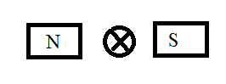
A) | вектор магнитной индукции | налево
 |  | направо
 |  | вниз
 |  | вверх
B) | сила Ампера | налево
 |  | направо
 |  | вниз
 |  | вверх

32. Используя рисунок, установите соответствие между физической величиной и ее направлением (ток направлен к наблюдателю)
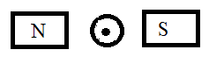
A) | сила Ампера | налево
 |  | направо
 |  | вверх
 |  | вниз
B) | вектор магнитной индукции | налево
 |  | направо
 |  | вверх
 |  | вниз

33. В однородное магнитное поле влетают три частицы как показано на рисунке. Линии магнитной индукции направлены от наблюдателя. Установите соответствие между номером и названием частицы
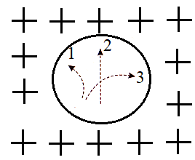

A) | 1 | протон
 |  | электрон
 |  | нейтрон
 |  | $γ- частица$
B) | 3 | протон
 |  | электрон
 |  | нейтрон
 |  | $γ- частица$

34. Используя рисунок установите соответствие между номером катушки и направлением индуцированного тока
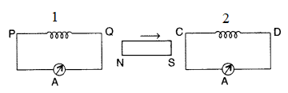

A) | 1 | от Q к P
 |  | от P к Q
 |  | от D к C
 |  | от C к D
B) | 2 | от Q к P
 |  | от P к Q
 |  | от D к C
 |  | от C к D

35. Установите соответствие между понятием и его характеристикой
A) | Магнитное поле | Линии, показывающие направление магнитного поля
 |  | Сила, действующая на движущийся заряженный объект в магнитном поле
 |  | Физическое поле, создаваемое движущимися зарядами и магнитами
 |  | Устройство, имеющее два полюса и создающее магнитное поле
B) | Сила Лоренца | Линии, показывающие направление магнитного поля
 |  | Сила, действующая на движущийся заряженный объект в магнитном поле
 |  | Физическое поле, создаваемое движущимися зарядами и магнитами
 |  | Устройство, имеющее два полюса и создающее магнитное поле

Инструкция: Вам предлагаются задания, в которых могут быть один или несколько правильных ответов.
36. Выберите правильные утверждения о силе Лоренца:
A) действует только на заряды, движущиеся в магнитном поле
B) всегда перпендикулярна вектору скорости заряда
C) максимальна, когда скорость параллельна индукции поля
D) по модулю равна qvB sin(α)
E) не зависит от знака заряда
F) действует на покоящийся заряд

37. Выберите верные утверждения об однородном магнитном поле:
A) магнитные силовые линии параллельны друг другу
B) модуль индукции одинаков во всех точках поля
C) неподвижный заряд в таком поле не испытывает силы
D) поле создаётся любой проводящей средой
E) силовые линии выходят из свободных зарядов
F) магнитные силовые линии прерывистые

38. Выберите верные утверждения об электромагнитной индукции:
A) ЭДС возникает при постоянном значении магнитного потока
B) направление индукционного тока определяется правилом Ленца
C) ток появляется при движении магнита относительно катушки
D) индуцированное поле всегда усиливает внешнее
E) получение тока требует передачу теплоты системе
F) получение тока возможно при постоянном значении внутренней энергии

39. Выберите верные утверждения о магнитном поле:
A) магнитные силовые линии замкнуты
B) магнитные монополи существуют
C) силовые линии магнитного поля не пересекаются
D) магнитное поле не связано с электрическим
E) направление индукции задаётся касательной к силовой линии
F) магнитное поле действует только на неподвижные электрические заряды

40. Выберите верные утверждения о генераторе переменного тока:
A) при вращении катушки в магнитном поле возникает ЭДС
B) направление индукционного тока постоянно меняется
C) для получения тока необходимо совершать механическую работу
D) максимальная ЭДС возникает при нулевой скорости вращения
E) магнитные силовые линии не пересекают провода вращающейся катушки
F) генератор переменного тока может работать без магнитного поля

